Рекомендации по психологической подготовке к олимпиадам

Подготовка к олимпиаде – это огромный труд!
А победа на олимпиаде – это:
- труд;
- преодоление себя (лени, желания заняться чем-нибудь более легким);
- подготовка!
Несколько полезных советов участникам олимпиад:
Сосредоточься! Постарайся сосредоточиться и забыть про окружающих. Для тебя должны существовать только текст заданий и часы. "Спеши медленно"! Жесткие временные рамки не должны влиять на качество ответов. Перед тем, как вписать ответ, перечитай вопрос дважды и убедись, что ты правильно понял, что от тебя требуется.
Начни с легкого! Начни отвечать на те вопросы, в знании которых ты не сомневаешься, не останавливаясь на тех, которые могут вызвать долгие раздумья. Тогда ты успокоишься, освободишься от нервозности, голова начнет работать более ясно и четко, ты войдешь в рабочий ритм. Вся твоя энергия будет направлена на более трудные вопросы.
Пропускай! Надо научиться пропускать трудные или непонятные задания. Помни: в тексте всегда найдутся такие вопросы, с которыми ты обязательно справишься. Просто глупо не добрать очков только потому, что ты не дошел до "своих" заданий, а застрял на тех, которые вызывают у тебя затруднения.
Читай задание до конца! Спешка не должна приводить к тому, что ты стараешься понять условия задания "по первым словам" и достраиваешь концовку в собственном воображении. Это верный способ совершить досадные ошибки в самых легких вопросах.
Думай только о текущем задании! Читая новое задание, забудь все, что было в предыдущем. Как правило, задания не связаны друг с другом, поэтому правила и формулы, которые ты применил в одном (уже решенном тобой), как правило, не помогают, а только мешают правильно решить новое задание.
Забудь о неудаче в прошлом задании (если оно оказалось тебе не по зубам)! Думай только о том, что каждое новое задание — это шанс набрать очки.
Исключай! Многие задания можно быстрее решить, если не искать сразу правильный вариант ответа, а последовательно исключать те, которые явно не подходят. Метод исключения позволяет в итоге сконцентрировать внимание всего на одном — двух вариантах, а не на всех пяти — семи (что гораздо труднее).
Проверь! Оставь время для проверки своей работы, хотя бы, чтобы успеть пробежать глазами и заметить явные ошибки.
Считай все достижимым! Всякий раз, когда ты говоришь «Я не могу», «Это невозможно», – ты предопределяешь для себя неудачу. На каждого, кто говорит «Это невозможно», находится некто, кто говорит «Да, это возможно!», идет вперед и добивается своего. Рассуждая и действуя в соответствии с этим принципом, ты скоро привыкнешь добиваться своей цели, невзирая на то, насколько она далека от тебя сейчас.
Добивайся своего! Будь настойчив. Не отступай. Только тогда ты приобретешь уверенность в себе. В один прекрасный день она станет для тебя естественной. Ты уже знаешь, какая привычка является для тебя наиболее важной: ПРИВЫЧКА БЫТЬ СЧАСТЛИВЫМ! Сегодняшний день открывает для тебя новые возможности.
Помни! На олимпиаде «лёгких» заданий не бывает. Ищи «изюминку»!
Развивай уверенность в себе! Старайся быть уверенным в себе. Напоминай себе обо всех умениях и навыках, которыми ты овладел. Внушай себе приятные мысли по отношению к себе и другим. Не сравнивай себя с другими.
Готовясь к олимпиаде, рисуйте себе картину победы.
Помни, что вера в успех – это половина успеха!

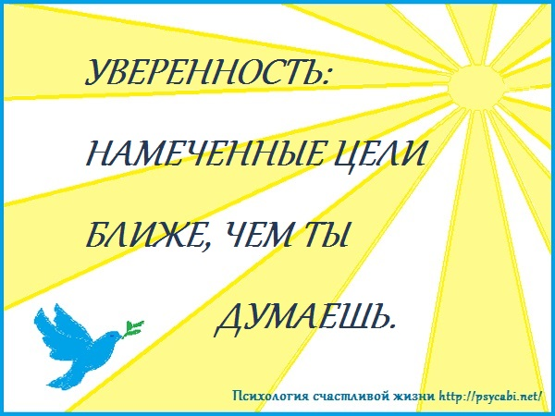



Готовимся к предметным олимпиадам

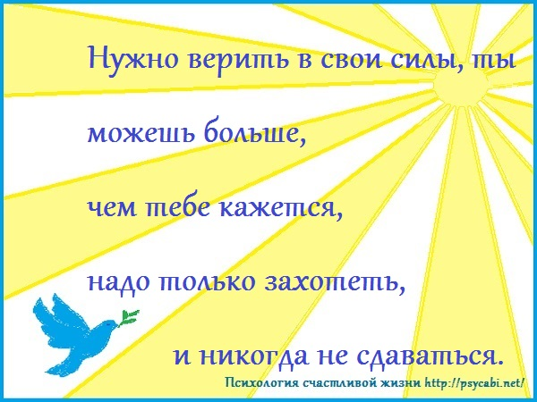

Рекомендации психолога

Простые заповеди психогигиены помогут вам снять нервное напряжение в период подготовки и проведения предметных олимпиад.
Первое. Научитесь сбрасывать напряжение — мгновенно расслабляться.
В дыхательной гимнастике существуют понятия успокаивающего и мобилизующего дыхания. Успокаивающим будет такое дыхание, при котором выдох почти в два раза длиннее вдоха. При мобилизующем — после вдоха задерживается дыхание. Успокаивающее дыхание полезно использовать для того, чтобы погасить избыточное возбуждение. В случае сильного нервного напряжения перед началом экзамена нужно сделать вдох и затем глубокий выдох — вдвое длиннее вдоха. Такой способ ритмичного дыхания поможет снять не только «предстартовое» волнение, но и напряжение после стресса, поможет расслабиться перед сном. Мобилизующее дыхание помогает преодолеть вялость и сонливость при утомлении, способствует быстрому переходу от сна к бодрствованию, активизирует внимание.
Это упражнение можно делать в любом месте. Нужно сесть поудобнее, сложить руки на коленях, поставить ноги на пол и найти глазами предмет, на котором можно сосредоточить свое внимание.
1. Начните считать от 10 до 1, на каждом счете делая вдох и медленный выдох. (Выдох должен быть заметно длиннее вдоха.)
2. Закройте глаза. Снова посчитайте от 10 до 1, задерживая дыхание на каждом счете. Медленно выдыхайте, представляя, как с каждым выдохом уменьшается и наконец исчезает напряжение.
Чтобы найти нужный ритм счета, дышите медленно и спокойно, отгораживаясь от всевозможных волнений при помощи воображения. Этот метод очень хорошо ослабляет стресс.
Второе. Давайте отдых своей нервной системе. Запомните: хорошо работает лишь тот, кто хорошо отдыхает. Лучший отдых для нервной системы — сон, в том числе и кратковременный дневной (от 5 до 30 минут). Попробуйте практиковать полудрему, легкий сон. Эффект поразит вас. В идеале в конце каждого часа работы нужно отдохнуть 2-5 минут.
Третье. Вытесняйте неприятные эмоции, заменяя их приятными. Сделать это трудно. Например, попытайтесь усилием воли переключить внимание и мышление на предметы, которые обычно вызывают у вас положительные эмоции.
Четвёртое. Психологическая установка на успех. Необходимо настраиваться на успех, удачу.

Упражнения на снятие эмоционального напряжения
Упражнение 1. Сожмите пальцы в кулак с загнутым внутрь большим пальцем. Делая выдох спокойно, не торопясь, сжимайте с усилием кулак. Затем, ослабляя сжатие кулака, сделайте вдох. Повторите 5 раз. Теперь попробуйте выполнить это упражнение с закрытыми глазами, что удваивает эффект.
Упражнение 2. Слегка помассируйте кончик мизинца.
Упражнение 3. «Улыбка» - Улыбнитесь себе как можно шире, покажите зубы (помогает снять мышечное напряжение).
Упражнение 4. Попробуйте написать свое имя головой в воздухе. (Это задание повышает работоспособность мозга).
Упражнение 5. «Точечный массаж» - Помассируйте указательными пальцами обеих рук (до 10 раз) точки на лбу между бровями, на висках и за ушами.
Упражнение 6. Если обстановка вокруг накалена и вы чувствуете, что
теряете самообладание, этот комплекс можно выполнить прямо на месте, за столом, практически незаметно для окружающих.
- Так сильно, как можете, напрягите пальцы ног. Затем расслабьте их.
- Напрягите и расслабьте ступни ног и лодыжки.
- Напрягите и расслабьте икры.
- Напрягите и расслабьте колени.
- Напрягите и расслабьте бедра.
- Напрягите и расслабьте ягодичные мышцы.
- Напрягите и расслабьте живот.
- Расслабьте спину и плечи.
- Расслабьте кисти рук.
- Расслабьте предплечья.
- Расслабьте шею.
- Расслабьте лицевые мышцы.
- Посидите спокойно несколько минут, наслаждаясь полным покоем. Когда вам покажется, что вы медленно плывете, - вы полностью расслабились.
Упражнение 7 «Улыбка фараона»
В случае наступления стресса, встаньте прямо, поднимите подбородок немного вверх, разведите плечи и улыбнитесь. Включите свое воображение на полную катушку и представьте себя египетским фараоном, гордым, как сфинкс, и веселым, как Евгений Петросян. Сохраните свою улыбку и эту позу в течение двух минут, а потом расслабьтесь и сделайте несколько энергичных движений руками и наклонов туловища в разные стороны.
Результаты этого упражнения:
Физиологический: улучшение кровообращения в мимических мышцах и позвоночнике.
Психологический: возможность посмотреть с юмором на ситуацию, а в результате - повышение устойчивости к источнику стресса.
Упражнение 8 «Колба»
Представьте себе, что Вы находитесь в стеклянной колбе и все негативные слова не пробивают ее, они бьются о колбу и рассыпаются...
Упражнение 9. Ладони
Трите ладони друг о друга пока не появится тепло. Это энергия силы. Далее «умойтесь» ладонями, потеребите пальцами мочки ушей, потрите уши.
Упражнение 10. Техника «глубокого дыхания» Сделать глубокий вздох и в уме досчитать до 10, затем сделать глубокий выдох.

